Théâtre : avec « La Réponse des hommes », Tiphaine Raffier place le spectateur face à lui-même
La passionnante et déconcertante création de la dramaturge s’inspire des œuvres de miséricorde que doit suivre un chrétien.
Par Brigitte Salino
Publié le 15 janvier 2022 à 14h00, modifié le 17 janvier 2022 à 11h35
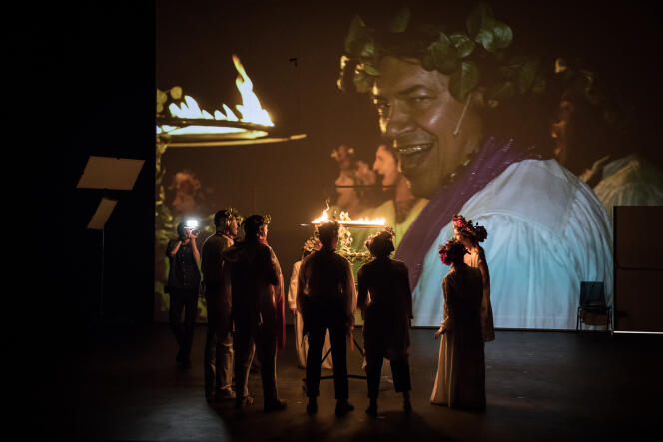« La Réponse des hommes », de Tiphaine Raffier, au Théâtre de l’Idéal, à Tourcoing, en juillet 2020. SIMON GOSSELIN
Etre mère, ça entre dans la tête et ça peut faire mal. Prenez cette jeune femme, là, sur le plateau de La Réponse des hommes, la nouvelle création de Tiphaine Raffier présentée à Nanterre-Amandiers. Elle fait un cauchemar : on lui vrille une couronne de fleurs autour du crâne – douleur affreuse –, puis on l’entraîne dans la sarabande d’autres mères. Elle devrait être heureuse, lui dit-on. Elle ne peut pas, elle n’arrive pas à s’occuper de son bébé, une petite fille avec qui on la retrouve dans une unité hospitalière chargée d’aider les mères comme elle, envahies par une naissance qui leur donne le sentiment d’être privées de leur identité.
Cette scène ouvre les trois heures passionnantes et déconcertantes d’un spectacle que l’on pourrait résumer par une question : comment faire le bien ? Tiphaine Raffier en cherche la réponse des hommes aujourd’hui, en partant des œuvres de miséricorde – les préceptes que doit suivre un chrétien. Il y en a quatorze, sept corporelles (donner à manger aux affamés ; donner à boire à ceux qui ont soif ; vêtir ceux qui sont nus ; accueillir les pèlerins ; assister les malades ; visiter les prisonniers ; ensevelir les morts) et sept spirituelles (conseiller ceux qui sont dans le doute ; enseigner les ignorants ; avertir les pécheurs ; consoler les affligés ; pardonner les offenses ; supporter patiemment les personnes ennuyeuses ; prier Dieu pour les vivants et pour les morts). En 2016, le pape François en a ajouté une quinzième, sauvegarder la création.

Empathie et compassion
Tiphaine Raffier a choisi de mettre en scène neuf œuvres de miséricorde. Pas dans un but religieux. Ce n’est pas son propos. Elle s’inscrit dans la lignée, ou plutôt en miroir, de la démarche du cinéaste polonais Krzysztof Kieslowski (1941-1996) et de son Décalogue (1988), inspiré par les dix commandements, qui est l’une de ses grandes références. Tiphaine Raffier en a d’autres, mais elle a surtout une façon bien à elle de voir les choses, et de faire du théâtre. Agée de 36 ans, elle a joué avec Julien Gosselin et Frank Castorf, et signé trois spectacles, dont France-fantôme, une formidable pièce de science-fiction qui lui a valu la reconnaissance, en 2017.
Lire la critique de « France-fantôme » : Tiphaine Raffier, révélation avec sa pièce de science-fiction
Ajouter à vos sélections
Initialement, et si le coronavirus n’avait pas bousculé son agenda, La Réponse des hommes devait être créé au Festival d’Avignon, un endroit où les œuvres de miséricorde ont une résonance particulière, à l’ombre des papes. L’étymologie de miséricorde repose sur « avoir pitié » et « cœur ». Tiphaine Raffier s’en tient là.
Les neuf miséricordes sont à la fois indépendantes les unes des autres et réunies par des liens souterrains
Le spectacle qu’elle a écrit et mis en scène porte sur l’empathie et la compassion, les dilemmes moraux et éthiques qu’elles soulèvent. Il le fait sous la forme de variations sur neuf œuvres : chacune est incarnée, et non illustrée, puisque nous sommes au théâtre, par une histoire. Voici Diego, qui vit sous dialyse, dans l’attente d’une greffe de rein. Voici Judith, qui travaille dans l’humanitaire et se demande « qui sauver quand on ne peut pas sauver tout le monde ? » Voici une famille où l’on s’offre des cadeaux anonymes, dont l’un contient un secret. Voici le soldat Martial, accusé d’avoir cyberharcelé le soldat Nicolas, qui s’est suicidé. Voici Cyprien, visiteur de prison…
Lire aussi Article réservé à nos abonnés Covid-19 : « On ne peut pas faire de théâtre avec des masques et des gants »
Ajouter à vos sélections
Voici un mur gris avec une porte de local technique : le décor, mur de la honte et de l’aveu, où sont projetées des séquences filmées (trop, en début de spectacle). Les titres des neuf miséricordes s’inscrivent sur le mur, comme autant de chapitres à la fois indépendants les uns des autres et réunis par des liens souterrains. Presque tous sont interrompus par une sirène stridente qui signale l’intervention d’un groupe d’activistes. On ne les voit pas, mais ils laissent des affiches, toujours les mêmes : une pyramide fractale avec l’inscription « Nous sommes désolés ». De quoi ? Pourquoi ? On le saura, mais à la fin du spectacle, qui nous téléporte dans un monde futur, où les œuvres de miséricorde renvoient à une humanité qui a disparu.
La Réponse des hommes est un spectacle dense. Il aurait gagné en fluidité si Tiphaine Raffier n’avait pas cherché à trop embrasser. On peut s’y perdre, mais il a une grande et rare vertu : il met le spectateur face à lui-même, dans l’inconfort salutaire qui invite à penser contre soi. Cela tient évidemment à la qualité de l’écriture, de la mise en scène et du jeu : dix comédiens, tous excellents, c’est une bénédiction. Et puis il y a la musique d’Othman Louati et celle de l’ensemble Miroirs étendus, qui font entendre la grâce et l’effroi. La douleur et le chant du monde.
La Réponse des hommes, de et mis en scène par Tiphaine Raffier. Avec Sharif Andoura, Salvatore Cataldo, Eric Challier, Teddy Chawa, François Godart, Camille Lucas, Edith Mérieau, Judith Morisseau, Catherine Morlot, Adrien Rouyard, et les musiciens de l’ensemble Miroirs étendus. Théâtre Nanterre-Amandiers, à Nanterre (Hauts-de-Seine). Tél. : 01-46-14-70-00. De 5 € à 30 €. Durée : 3 h 20. Jusqu’au 28 janvier.

